Советы психолога

Успешно подготовиться и удачно сдать экзамен - под силу каждому!

Экзамен – это своеобразная борьба, в которой нужно проявить себя, показать свои возможности и способности.

* Помни, чем раньше ты начнешь подготовку к экзамену, тем лучше. Сначала подготовь свое рабочее место: убери лишнее и удобно расположи нужные учебники, пособия, справочные материалы, тетради.
* Составь план своих занятий: четко определи, что именно будешь изучать и в какое время.
* Начни с самого трудного, но если испытываешь неуверенность, можно начать с того материала, который тебе больше всего интересен и понятен.
* Полезно структурировать материал при помощи составления планов, схем, причем желательно на бумаге. Нет смысла учить наизусть весь учебник.
* 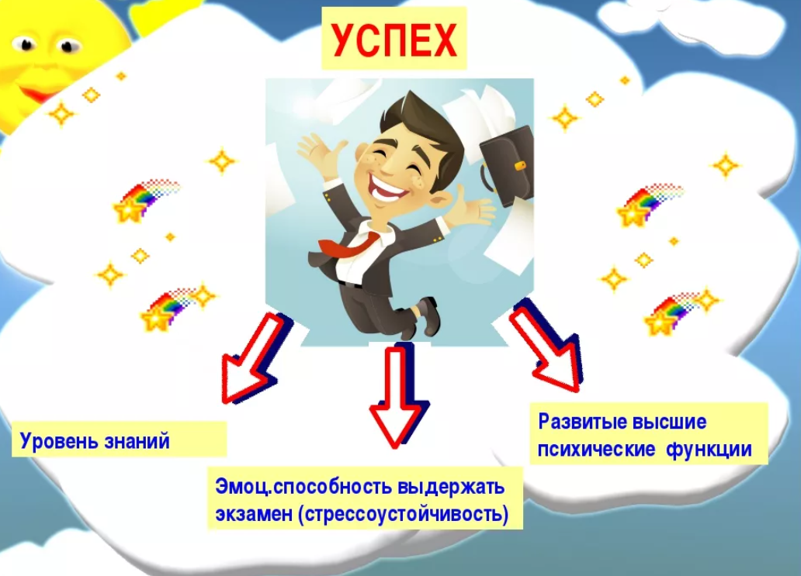Чтобы снять внутреннее напряжение, усталость попробуй следующие способы расслабления: послушай музыку, потанцуй, сделай работу по дому, прогуляйся с друзьями, прими душ, пообщайся с родными и близкими.